一、赛道主题：基于 QUBO 模型与量子计算技术的实际问题求解及算法优化探索
二、赛题背景：
随着社会各领域数字化的加速跃升，人类面临越来越多、越来越复杂的组合优化类数学问题，如人工智能、物流运输、药物研究、金融工程、通信网络、集成电路设计等领域都涉及到组合优化。这些问题所需的计算时间随着问题规模的增加呈指数增长，导致现有的基于冯·诺依曼架构的经典计算机，很难在可接受的时间范围内找到此类问题的精确解。
玻色量子自研的相干光量子计算机，就是更适于求解此类问题的一种新型的量子计算设备，它可以将组合优化问题转换为相互作用的自旋（spin）理论模型——伊辛模型（Ising Model），并映射到简并光参量振荡(Degenerate Optical Parametric Oscillator, DOPO)所构建的人工自旋网络量子物理系统上，通过找到系统的“基态“去求解相应的组合优化问题。也就是找到了该人工自旋网络中处于“最强”的集体振荡模式，就找到了给定伊辛问题的最优解。由于伊辛问题可以约化为其它多种NP-Complete问题，这意味着相干光量子计算机设备可用于其他多种NP-Complete问题的求解。
相干光量子计算机系统内部的工作方式，类似于一种人工自旋组成的可编程网络，如同一个真实的一维的伊辛自旋系统，它包含多个相互作用的电子自旋，每个自旋的状态只能“向上”或者“向下”，系统整体倾向处于最低能量状态。其结构如下图所示：
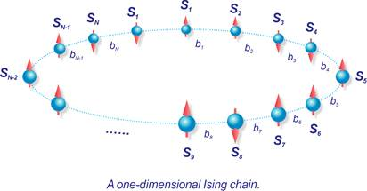
如果上述伊辛网络之间的链接可以被编程以代表实际的问题，则可以模拟系统的演化。一旦它们设定了需要面对的最优化、低能量方向，通过测量系统的最终状态，就可以获得原本问题的最优化解决方案。

- Ising模型介绍
伊辛模型(Ising Model)，是一类描述物质相变的随机过程模型。抽象为数学形式为：
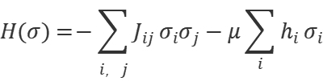
其中 𝛔 为待求自旋变量，取值为{-1,1}，H 为哈密顿量，J 为二次项系数，μ 和 h 为线性项系数，是已知量。

- QUBO模型
二次无约束二值优化问题(Quadratic unconstrained binary optimization，简称QUBO)，其数学形式如下：
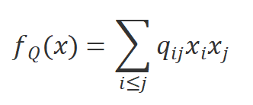
其中x为待求二进制变量, 取值为{0,1}， f 为目标函数， q 为二次项系数，是已知量。写成线性代数的形式：
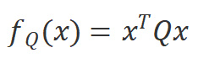
其中，x 为二进制向量，Q 为QUBO矩阵，QUBO目标是找到使得f最小或最大的x，即：
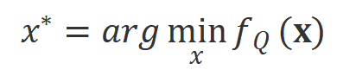
注：该赛道要求选手有数学建模能力，并具备python调库能力，需安装Python3.10以便适配量子计算库。

三、赛题任务（二选一）
A 【开放式命题】
- 参赛选手可任选人工智能、生命科学、金融、能源等领域的现实问题，将其数学建模为 QUBO 模型，调用玻色量子自研的 Kaiwu SDK 内置模拟器或 Kaiwu Pytorch Plug-in（KPP）完成计算。若时间充裕，可基于量子计算真机开展运算（活动免费提供量子真机算力）。
- 赛题建议优先选取指数爆炸或 NP 难问题，选手需通过文献调研筛选适配量子算法的研究方向，并自主获取相关数据集。问题选取需具备商业潜力，以量子计算机高频调用场景为优，低频单次调用的大规模问题不计入高商业价值范畴。
- 若参赛选手能够将量子求解结果与经典算法的求解结果进行对比分析，可获得额外评分。
资料链接：
- Kaiwu SDK库下载链接：https://platform.qboson.com/sdkDownload
- Kaiwu Pytorch Plug-in下载链接：https://kaiwu.qboson.com/plugin.php?id=quantumAI&type=community
- 可选问题示例：https://github.com/qboson/kaiwu-pytorch-plugin/issues
- 如有问题，请查看学习地图对应模块：https://kaiwu.qboson.com/plugin.php?id=knowledge
- 真机算力获取方式：https://platform.qboson.com/login
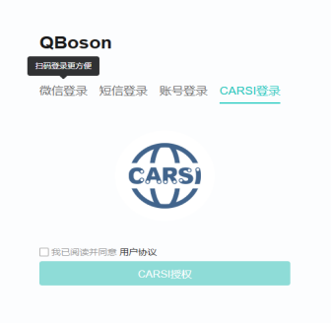
使用Carsi登录，填入高校名称即可获得10次算力，若不够，请添加微信：18548923130，申请真机算力支持。

